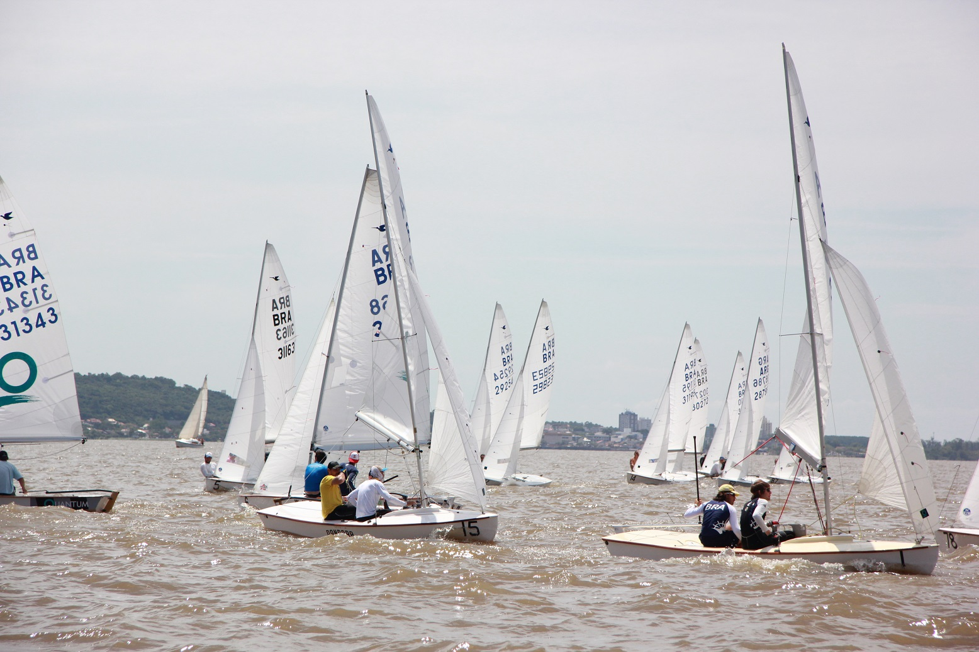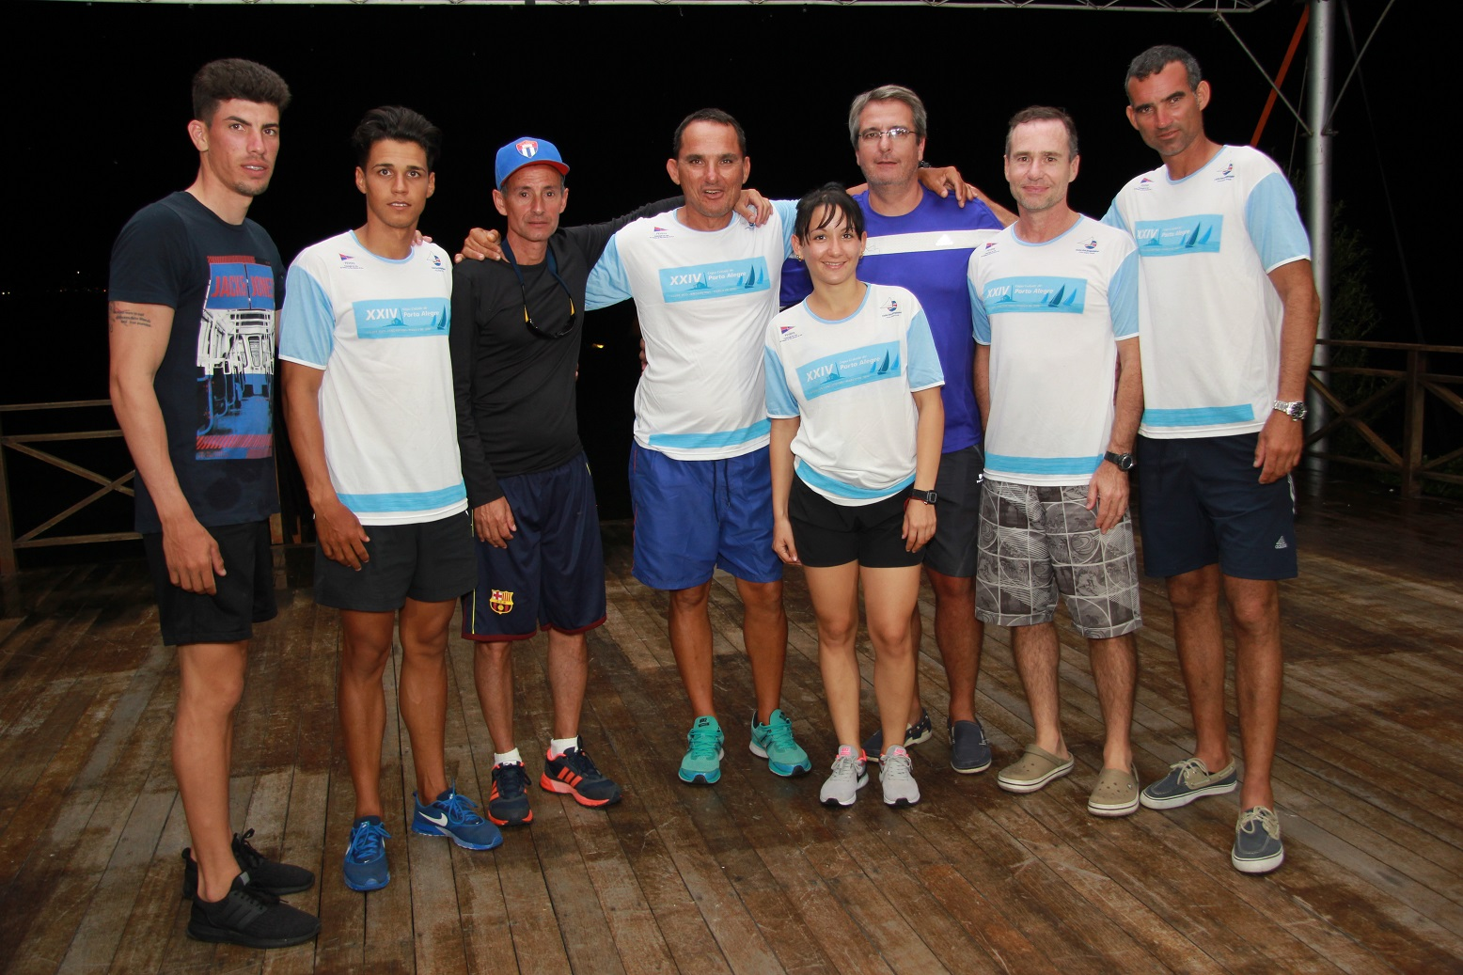
Porto Alegre recebe craques para o Sul-Americano de Snipe, de 23 a 31 de março
A mais importante classe brasileira da vela vai reunir, no Clube dos Jangadeiros, grandes craques para a competição especialmente importante por oferecer vagas para o Pan-Americano de 2019, que será realizado em Lima, no Peru
A poucos dias do início do grande campeonato, os atletas do Jangadeiros aceleram os treinos para o Sul-americano de Snipe, que será disputado no Clube entre os dias 23 e 31. Para a competição, na classe mais tradicional e de alta exigência técnica da vela mundial, estão sendo esperados mais de 100 atletas da Argentina, Uruguai, Venezuela, Chile e Cuba, além do Brasil. A premiação será no dia 31 (sábado), às 19h.
A delegação cubana foi uma das primeiras a chegar a Porto Alegre e seus atletas já estão treinando. Com as provas se aproximando, é esperada para os próximos dias a presença dos demais atletas estrangeiros e brasileiros. Das duplas masculinas do Jangadeiros, duas são destaque: Gabriel Kieling foi campeão sul-americano duas vezes, em 2009 e 2014, junto com Alexandre Paradeda, e disputará o Sul-Americano com o atual parceiro, Giovane Pistorello. Já Lucas Mazim, campeão brasileiro da classe nos dois últimos anos, disputará seu primeiro campeonato junto com Rodrigo Duarte, o Leiteiro.
A adaptação da dupla Mazim/Rodrigo tem sido na água. “A gente treina pelo menos uma hora por dia e tenta ajustar os barcos”, diz Mazim. “É muito difícil ter expectativa em um campeonato de vela, pois nunca sabemos como estará o tempo”.
Também está confirmada a participação dos campeões mundiais Júnior, Tiago Brito e Antonio Rosa, Beto Paradeda (Jangadeiros) e Phillip Grochtmann (Veleiros), vice-campeões do Brasileiro, e a dupla feminina Amanda e Geórgia Rodrigues, campeã do último Brasileiro. A competição no Jangadeiros é especialmente importante por oferecer vagas para o Pan-Americano de 2019, que será realizado em Lima, no Peru.
SUL-AMERICANOS DE SNIPE CONQUISTADOS PELO JANGADEIROS
1973 - Paulo Renato Paradeda / Carlos Altmayer
1975 - Paulo Renato Paradeda / Marcos Grussner
1987 - Hilton Piccolo / Ralf Hennig
1991 - George Nehm / Felipe Bergallo
1992 - Alexandre Paradeda / Marco Aurélio Paradeda
1994 - Ricardo Paradeda / Eduardo Paradeda
1995 - Alexandre Paradeda / Flávio Só Fernandes
2009 - Alexandre Paradeda / Gabriel Kiling
2014 - Alexandre Paradeda / Gabriel Kiling



